**Webservices (Rest, GraphQL), Rest avec spring boot, Nice to have (java, js)**

**Membres:**

Modou DIOP (modou.diop10@unchk.edu.sn) N0016A620181

Ahmadou BA ([ahmadou.ba@unchk.edu.sn](mailto:ahmadou.ba@unchk.edu.sn)) N00139V20181

**Partie 3 : Évaluation et Comparaison**

**1. Comparaison des services**

* **Performance** : REST est souvent plus léger et performant pour des opérations simples. SOAP peut être plus lourd en raison des en-têtes XML et de la surcharge du protocole.
* **Facilité d’Implémentation** : REST est généralement plus facile à implémenter et à maintenir grâce à sa simplicité et à sa compatibilité avec les standards HTTP.
* **Interfaçage** : REST est plus flexible et utilise des formats de données modernes comme JSON. SOAP est souvent utilisé dans des environnements où des spécifications strictes et des transactions complexes sont nécessaires

#### . Avantages et inconvénients

* **REST** :
  + Avantages : Simplicité, légèreté, compatibilité avec les formats modernes (JSON), facile à intégrer avec des services web existants.
  + Inconvénients : Moins de support pour les transactions complexes et la sécurité par défaut.
* **SOAP** :
  + Avantages : Support des transactions complexes, sécurité intégrée (WS-Security), support de standards élevés.
  + Inconvénients : Complexité, surcharge du protocole, généralement plus lourd.

Capture d’écran du projet :

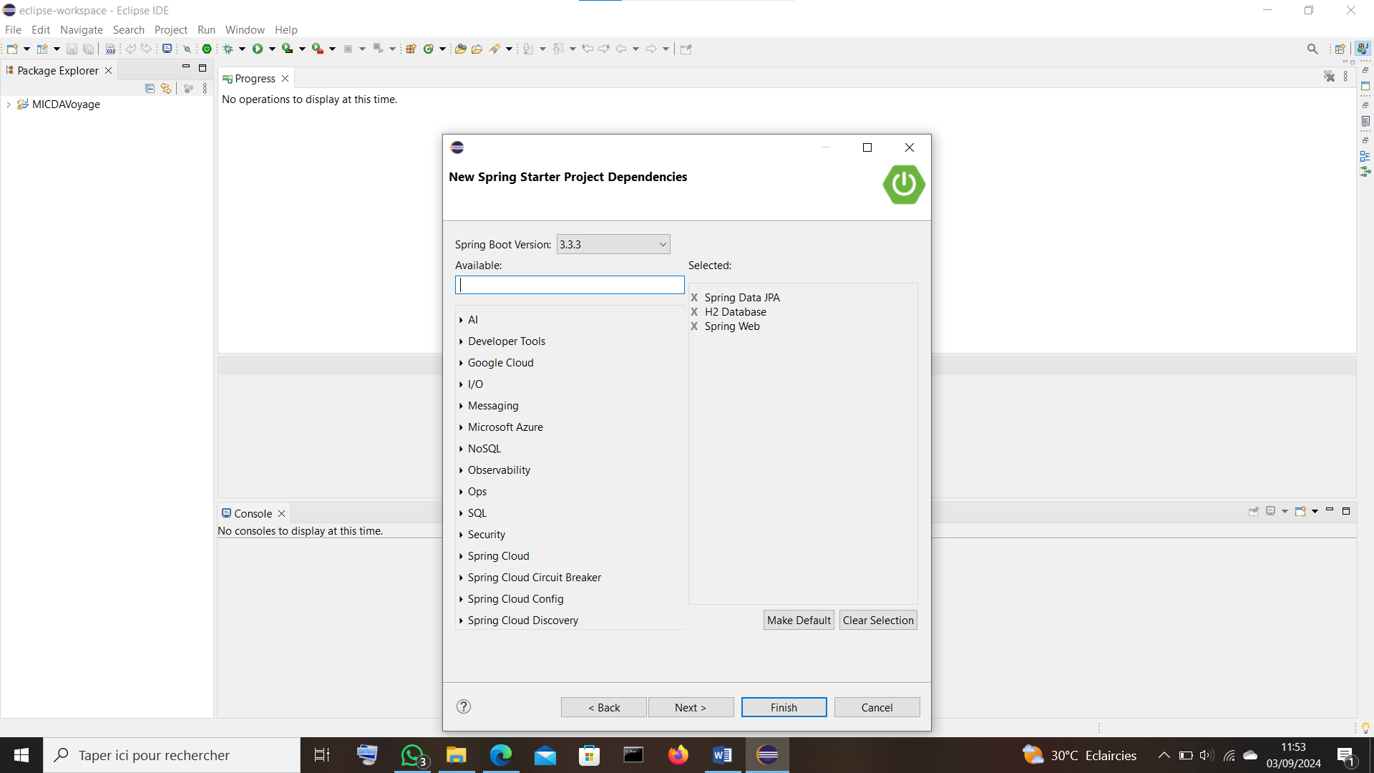

Ajout de quelque dependance et creation du projet Springboot

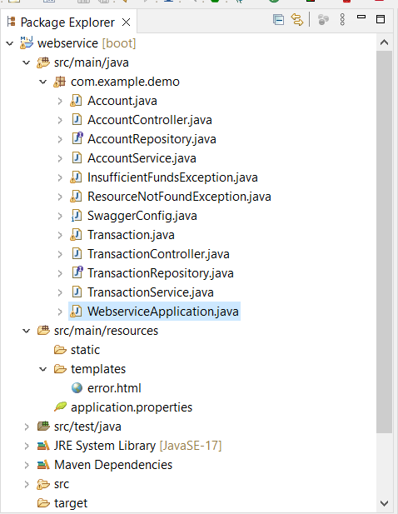

Liste des class et interface de L’API

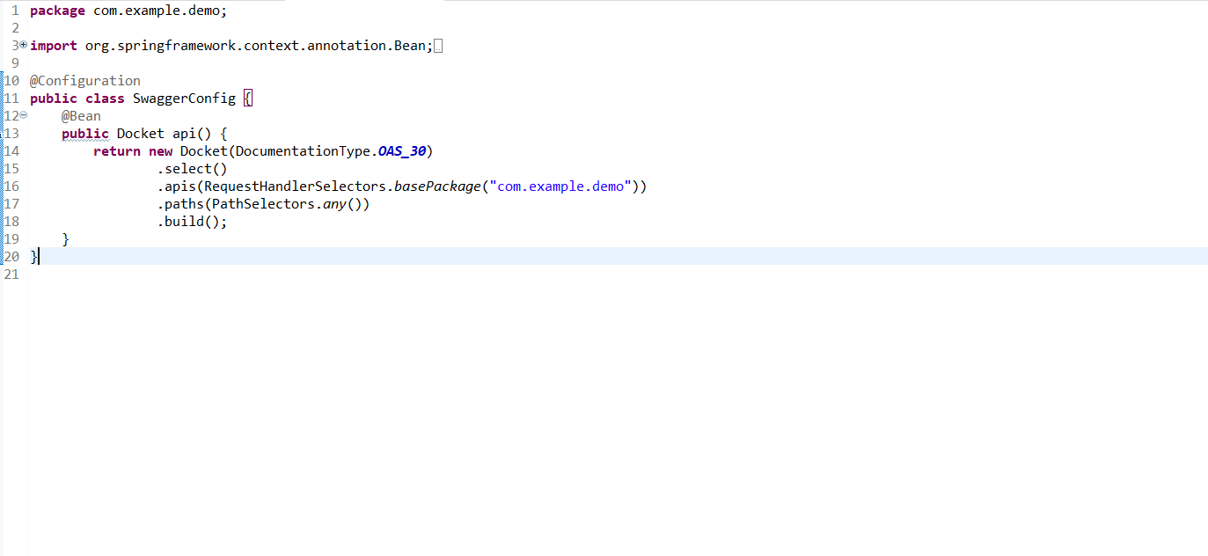

Creation et configuartion de swagger

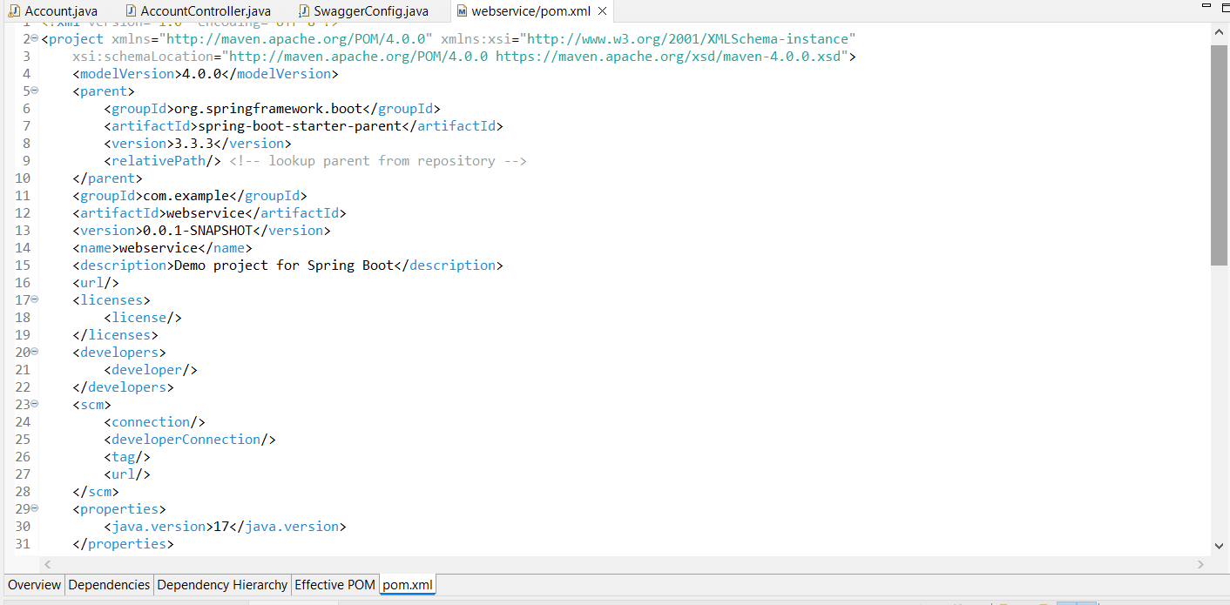

Les depandances de pom.xml